凯特摆测重力加速度
PB05204044 张雯 实验组别：20
实验目的：
(1)学习凯特摆的实验设计思想和技巧
(2)掌握一种比较精确的测量重力加速度的方法

实验仪器：凯特摆，光电探头，米尺，VAFN多用数字测试仪

实验原理：
- 复摆：
设一质量为m的刚体，其重心G到转轴O的距离为h，绕O轴的转动惯量为I，当摆幅很小时，刚体绕O轴摆动的周期T为：
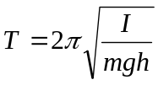 (1)
式中g为当地的重力加速度.
设复摆绕通过重心G的轴的转动惯量为IG，当G轴与O轴平行时，有
I=IG+mh2 (2)
代入式（1）得：
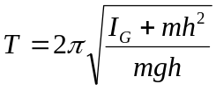 (3)

对比单摆周期的公式
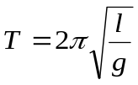
可得
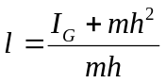 (4)
称为复摆的等效摆长。因此只要测出周期和等效摆长便可求得重力加速度。
- 凯特摆原理：
下图是凯特摆摆杆的示意图。对凯特摆而言，两刀口间的距离就是该摆的等效摆长l。在实验中当两刀口位置确定后，通过调节A、B、C、D四摆锤的位置可使正、倒悬挂时的摆动周期T1和T2基本相等。由公式（3）可得
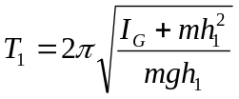 (5) 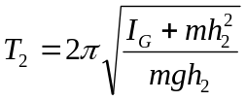 (6)

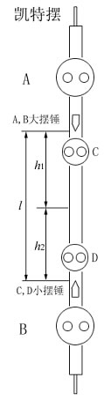

其中T1和h1为摆绕O轴的摆动周期和O轴到重心G的距离。当T1≈T2时，h1+h2=l即为等效摆长。由式(5)和(6)消去IG，可得：
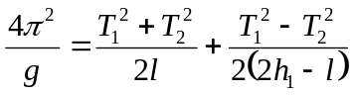 (7)

此式中，l、T1、T2都是可以精确测定的量，而h1则不易测准。由此可知，a项可以精确求得，而b项则不易精确求得。但当T1=T2以及 |2h1-l| 的值较大时，b项的值相对a项是非常小的，这样b项的不精确对测量结果产生的影响就微乎其微了。

手写版预习报告与原始数据已递交

数据处理：
(1) 计算和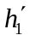的平均值与不确定度
由原始数据可得下表

次数  物理量 | 1 | 2 | 3
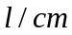 | 74.88 | 74.90 | 74.91
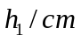 | 29.50 | 29.45 | 29.43
表一：- 数值表
a) 计算的平均值与不确定度
统计计算结果：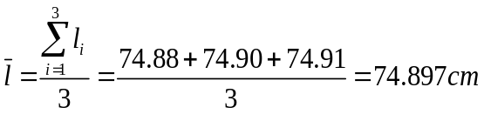
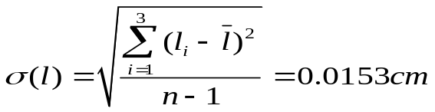
的A类不确定度：P=0.683 n=3 取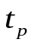=1.32
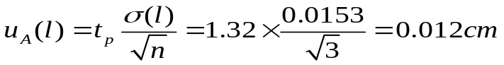
的B类不确定度：钢卷尺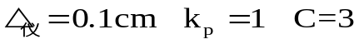 P=0.683
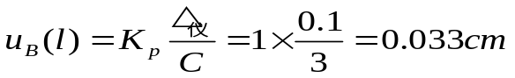
合成不确定度：
（P=0.683）
综上，实验测得 (P=0.683)
b) 计算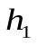的平均值与不确定度
统计计算结果： 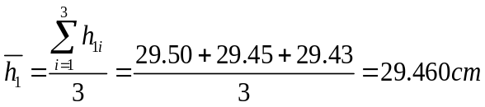
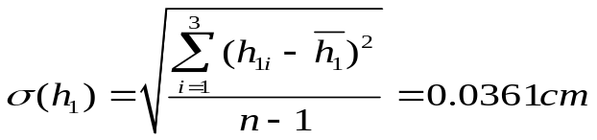
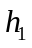的A类不确定度：P=0.683 n=3 取=1.32
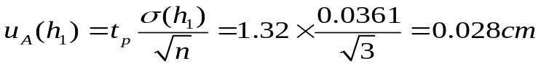
的B类不确定度：钢卷尺 P=0.683
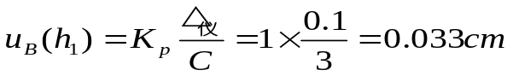
合成不确定度：
（P=0.683）
综上，实验测得 (P=0.683)
(2) 计算和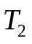的平均值与不确定度
由原始数据可得下表

次数  物理量 | 1 | 2 | 3 | 4 | 5
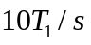 | 17.3774 | 17.3758 | 17.3757 | 17.3773 | 17.3755
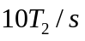 | 17.3776 | 17.3790 | 17.3795 | 17.3763 | 17.3788

表二：摆动周期数值表
a) 计算的平均值与不确定度
统计计算结果：
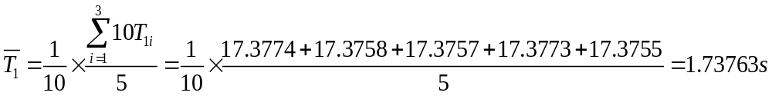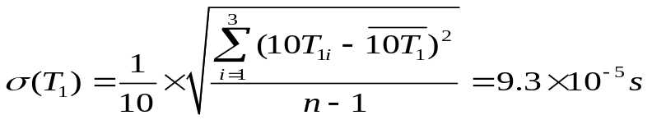
的A类不确定度：P=0.683 n=5 取=1.14
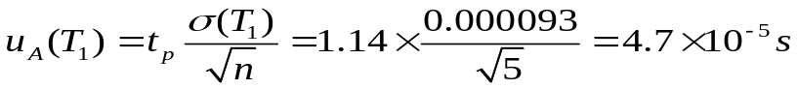
的B类不确定度：多用数字测试仪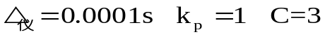 P=0.683
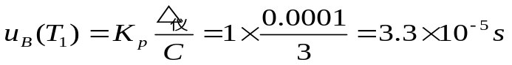
合成不确定度：
（P=0.683）
综上，实验测得 (P=0.683)
b) 计算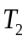的平均值与不确定度
统计计算结果：
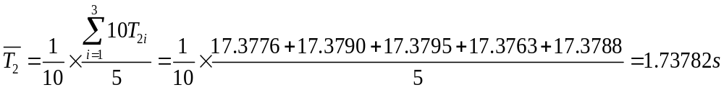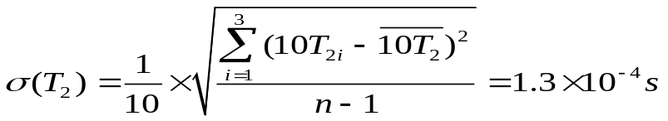
的A类不确定度：P=0.683 n=5 取=1.14
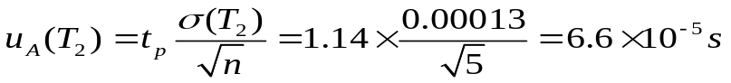
的B类不确定度：多用数字测试仪 P=0.683
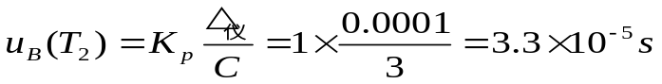
合成不确定度：
（P=0.683）
综上，实验测得 (P=0.683)

(3)计算重力加速度的平均值与不确定度
由公式 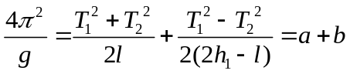 带入数值，得到重力加速度：
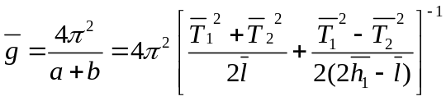
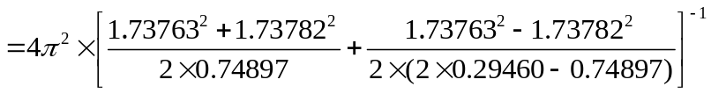
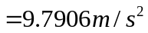
下面计算的不确定度
由于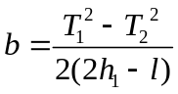 的大小相对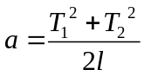非常小
因此 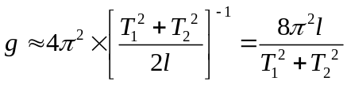
两边取对数 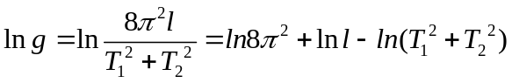
两边取全微分 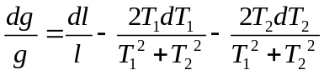
因此有 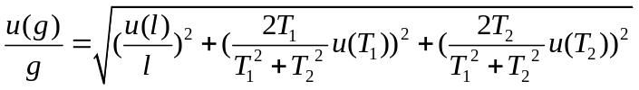
得到的合成不确定度公式
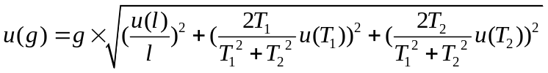
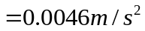 (P=0.683)
不确定度保留一位有效数字，因此：
综上，实验测得=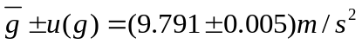 (P=0.683)

误差分析：
(1)本实验对周期的测量较精确，但是对等效摆长的测量却有很大的误差，由于钢卷尺较软，加之凯特摆形状的限制，对两刀口间距离（即）德德良存在很大误差。寻找重心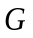时由于只能是目测的近似平衡，也会有一定误差。
(2)凯特摆在摆角小于时近似为简谐振动，但是摆角太小时，由于受到空气阻力的影响，会给周期的测量带来误差。
(3)刀口与型刀承应该是线接触，但由于实验仪器的磨损，两者之间有些面接触，给试验带来误差。
(4)实验中只要求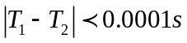，但是与之间存在的差值会给实验带来误差。
(5)摆杆应该在铅锤面内自由摆动，但由于没有水平仪，无法调节底座，因而会带来一定误差

实验结果：实验测得= (P=0.683)

思考题：
(1)凯特摆测重力加速度，在实验设计上有什么特点？避免了什么量的测量？降低了哪些
量的测量精度？实验上如何来实现？
答：本实验用凯特摆测重力加速度，由实验原理可知，只要精确测出周期和等效摆长即可求得重力加速度，复摆周期可以精确测得，只是利用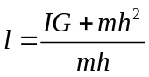 来确定很困难。但是可以利用复摆上两点的共轭性精确求得。即在复摆重心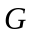的两旁找到两点和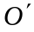，使得以它们为选点时周期相等，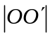即为等效摆长。凯特摆金属杆上有两个刀口，调节它们即可改变等效摆长,一堆大小形状相同，但质量不同的大摆锤、位于两端，小摆锤、位于刀口内侧。调节、、、的位置可以改变质量分布。摆杆各部分处于对称状态，可以抵消实验时空气浮力的影响及减小阻力的影响。在实验中只要调节、、、的位置，使得以和为悬点时摆动周期相等（满足即可），测出及和摆动周期即可求得重力加速度。它避免了复摆重心的位置及重心到悬点的距离的测量，而且不用计算。实验中采用钢卷尺，降低了和的测量精度。
(2)结合误差计算，你认为影响凯特摆测精度的主要因素是什么？将所得实验结果与当地的重力加速度的公认值相比较，你能得到什么结论？若有偏差，试分析之。
答：实验室提供合肥地区公认的重力加速度值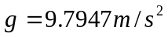，而实验测得=其中P=0.683。实验结果与公认值相比，实验测量所得的平均值偏小，存在着一定的测量误差，但是在不确定度范围内可认为结果是准确的。
误差计算可知，影响重力加速度将度的主要因素是等效摆长的测量。钢卷尺较软而且测量时可能有倾斜，加之受到空气阻力及刀口处摩擦的影响，使得周期的测量值偏大，同时摆动振幅对实验结果也有较大影响（可以进行理论修正）。（详见误差分析）

